# Wat is AI?

AI(artificiële intelligentie) is het vermogen van een computer om taken uit te voeren die normaal uitgevoerd worden door mensen. Deze taken worden normaal uitgevoerd door mensen en niet door machine omdat deze menselijke intelligentie en inzicht nodig hebben. Hoewel AI momenteel nog niet het brede inzicht en de intelligentie heeft om een groot aantal taken uit te voeren, het kan wel specifieke taken even goed of vaak zelfs beter als de mens.

# Machine learning

Machine learning is een vorm van Ai die gebruik maakt van algoritmen en grote data-sets om te verbeteren. Het algoritme verwerkt een grote groep data en leert dan uit deze data waardoor hij verbeterd, dit gebeurt met meerdere iteraties. Er zijn 3 soorten van machine learning: supervised learning, unsupervised learning en reinforcement learning.

## 

# Supervised learning

Supervised learning is één van de meest basis types van machine learning. In dit type word het machine learning algoritme getrained met gelabelde data. Hierbij moet de data dat aan het algoritme gegeven word erg precies gelabeld worden, ondanks dit kan een supervised machine learning algoritme zeer krachtig zijn als deze juist wordt aangeleerd. Om te beginnen krijgt het algoritme een kleine portie van een grotere dateset, met deze kleine dataset leert het algoritme het probleem, de oplossing en data punten om met te werken. De training dataset is erg dicht op de uiteindelijke dataset in zijn karakteristiek en geeft het algoritme gelabelde parameters die nodig zijn bij het probleem.

Het algoritme vindt een verband tussen de parameters, en richt dus een oorzaak en effect relatie op tussen de variabelen in de dataset. Op het einde van zijn training heeft het algoritme een idee over hoe de dataset werkt en de relatie tussen input en output. Een oplossing is dan ingezet om te werken op de uiteindelijke dataset, welke hij leert op de zelfde manier als de training dataset. Na dat het algoritme is ingezet zal het verder leren en nieuwe patronen vinden en zichzelf trainen met de nieuwe data.

# Unsupervised learning

Unsupervised learning heeft het voordeel dat deze kan werken zonder gelabelde data. Dit zorgt ervoor dat er geen menselijk werk verricht moet worden om de data leesbaar te maken voor de machine. Hierdoor kan het algoritme vele grotere datasets gebruiken. Bij supervised learning zorgen de labels ervoor dat het algoritme de exacte relatie tussen data kan vinden. In tegenstelling gebruikt unsupervised learning geen labels, waardoor er verborgen structuren gecreëerd worden. Relaties tussen data worden door het algoritme op een abstracte manier opgevat. Het maken van deze verborgen structuren is wat unsupervised learning veelzijdig maakt. In plaats van een vast probleem kan het algoritme zich aanpassen dynamisch zijn verborgen structuren aan te passen. Dit zorgt er voor dat er meer post-implementatie ontwikkeling gebeurt ten opzichten van supervised learning.

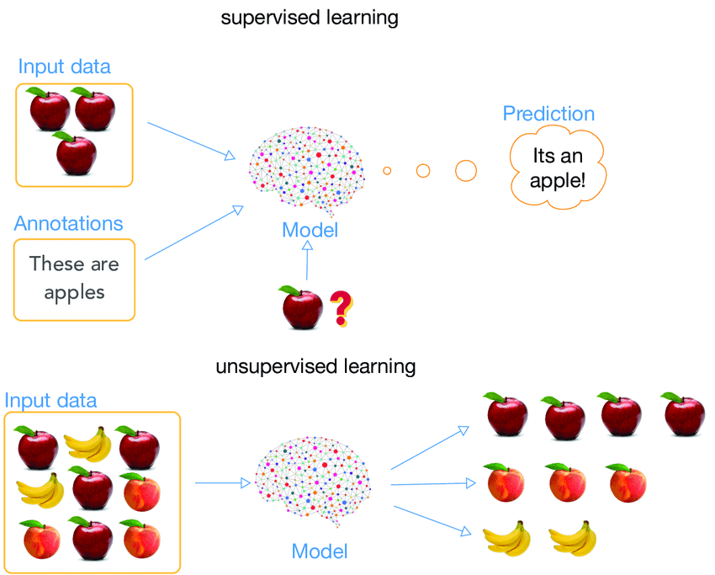

# Reinforcement learning

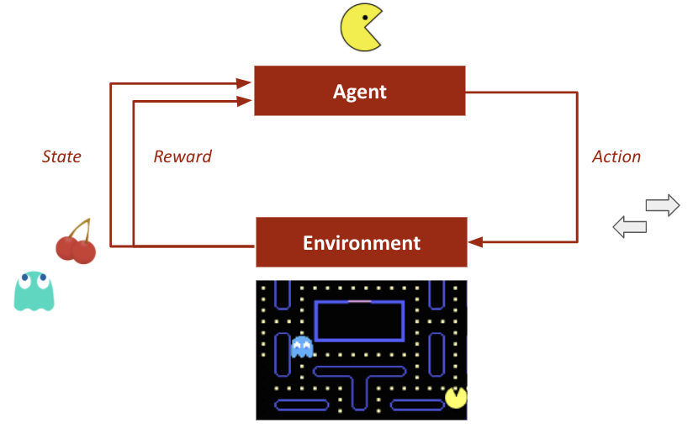Reinforcement learning neemt directe inspiratie van hoe mensen denken. Het maakt gebruik van een algoritme dat zichzelf verbeterd door nieuwe situaties en trial-and-error werk. Gewenste outputs worden beloond en niet gewenste outputs worden gestrafd. Gebaseerd op conditioning, reinforcement learning werkt door het algoritme in een omgeving te zetten met een interpreteerder en beloningen systeem. In elke iteratie van het algoritme word de output aan de interperdeerder gegeven en die bepaald of deze output gewenst is of niet. In het geval van een gewenste output, versterkt de interperdeerder de output door het algoritme te belonen. Wanneer de output niet gewenst is zal het algoritme moeten herhalen tot hij een betere output vindt. In een typische reinforcement learning use-case is de oplossing niet absoluut. In plaats daar van krijgt het een effectiviteit score dat zich in een procent uitbeeld. Hoe hoger de effectiviteit hoe meer beloningen het algoritme krijgt. Hierdoor wordt het algoritme getrained de beste oplossing te geven om de beste beloning te krijgen.

# Hoe?

Één van de beste programmeertalen om te experimenteren met machine learning is python. Python heeft verschillende open-source bibliotheken die je kan gebruiken om machine learning algoritmes te schrijven.

### Keras — Wikipédia

Tensorflow, keras, pytorch en theano respectievelijk zijn 4 van de meest gebruikte machine learning bibliotheken voor python. Om gebruik te maken van één van deze bibliotheken ga je naar command promt in windows en type je “pip install” gevolgd door de naam van de bibliotheek die je wilt gebruiken.

Vervolgens wordt de bibliotheek gedownload en kan je een nieuw python bestand aanmaken, waarbij je helemaal vanboven de bibliotheek importeert.



Links naar de websites van de libraries:

<https://www.tensorflow.org/>

<https://keras.io/>

<https://pytorch.org/>

https://theano-pymc.readthedocs.io/en/latest/